ÀNGEL PORTA I RIBALTA

Febrer de 2003

ÀNGEL PORTA I RIBALTA

PROFESSOR D’EDUCACIÓ PRIMÀRIA
CEIP POMPEU FABRA
VALLIRANA

Febrer de 2003
ÍNDEX

Porífers 3
Esponges 3
Cnidaris 4
Pòlip 4
Medusa 5
Anèl·lids 7
Equinoderms 8
QUÈ MÉS SABEM? 10

Porífers

Esponges

- Majoria marines
- Fixades al fons marí (adherides sobre zones dures, roques...)
- Formes molt irregulars: tubs, aplanats...
- Filtren l'aigua i obtenen oxigen i partícules alimentàries.
- Cos ple de porus
- L'aigua entra pels porus i surt per un orifici més gran, l'òscul.
- Tenen una gran capacitat de reproducció asexual per gemmes o fragments a partir dels quals creixen noves esponges.
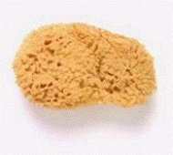
- En determinades èpoques de l'any realitzen la reproducció sexual. En aquest cas es formen unes larves nedadores que passats uns dies es fixen al fons i es transformen en petites esponges.

Esquelet d’esponja marina

Cnidaris

- Cos tou en forma de sac.
- Boca amb cavitat digestiva i amb tentacles retràctils amb cèl·lules urticants (mecanismes de defensa).
- Bàsicament carnívors, petits invertebrats i petits peixos. Capturen amb els tentacles i paralitzen o maten amb cèl·lules urticants.
- Alguns alternen la forma pòlip (reproducció asexual) amb la forma medusa (reproducció sexual).

Aquest grup comprèn animals aquàtics amb un nivell d'organització senzill, semblant al de les esponges, però més evolucionat, la qual cosa els permet per exemple ingerir aliments més grans i viure en alguns casos lliures, nedant en l'aigua. Gairebé tots viuen al mar, excepte certes espècies d'aigua dolça.

Pòlip

Adherit al substrat, boca i tentacles cap amunt.
Actínia i anemone (sol pòlip)
Corall i gorgònia (colònies de pòlips)

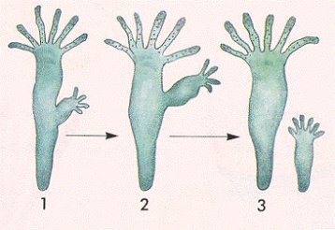

Reproducció asexual de l’hidra

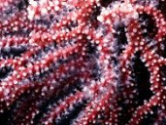
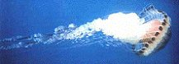

L'enorme medusa Chrysaora hysoscella (l'ombrel·la fa aproximadament 1,5 m de diàmetre i els tentacles poden fer-ne uns quants) és una espècie comuna a les costes catalanes.

Corall vermell

Medusa

Sura o neda lliurement, forma de campana i boca i tentacles cap avall.
Pelagia (coneguda pels banyistes)

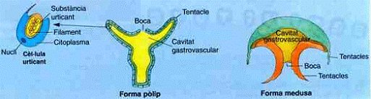
Els cnidaris de vida lliure es coneixen com a meduses. La seva estructura és semblant a la dels pòlips, però en sentit invers. Tenen l'aspecte d'un para-sol, amb una campana a la part superior, l'ombrel·la, del centre de la qual surt cap a baix una petita prolongació on se situa la boca. Rodejant la vora de la campana hi pengen diversos tentacles, que en alguns casos poden tenir dimensions considerables (no són rars els de 30 metres de longitud). Aquests tentacles estan carregats de neumatocists urticants, característica per la qual a aquests organismes se'ls coneix popularment amb el nom d'ortigues de mar.

Tenen un sistema nerviós molt més desenvolupat i algunes tenen ulls, òrgans olfactius i de l'equilibri, connectats a un anell nerviós situat a l'interior de l'ombrel·la.
Per desplaçar-se les meduses contrauen l'ombrel·la rítmicament. No obstant això, el moviment és tan poc efectiu, que sovint els corrents les arrosseguen fins a les platges, on és freqüent veure-les embarrancades.

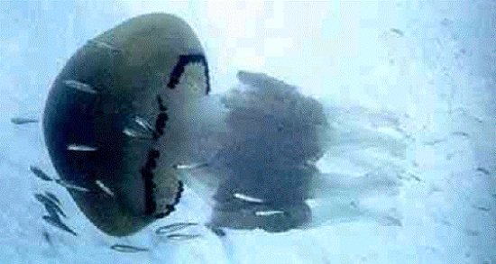

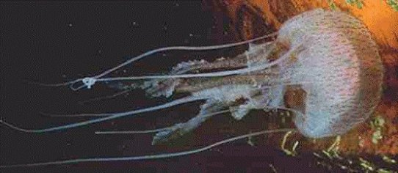

Anèl·lids
- Cos dividit en anells (metàmers). En cada metàmer es repeteixen la major part dels òrgans.
- L’aparell digestiu és un tub continu des de la boca fins a l’anus.
- Aparell circulatori molt senzill, format per dos vasos sanguinis, l’un dorsal i l’altre ventral.
- Respiració a través del tegument.
- Reproducció entre mascle i femella (cucs marins).
- Reproducció entre dos individus hermafrodites que intercanvien els gàmetes (cucs de terra)
- En alguns marins reproducció asexual per petites gemmes.
- Generalment aquàtics, sobretot marins: el Nereis
- Terrestres: Cuc de terra
- Paràsits: Sangonera (xuclen la sang dels animals)

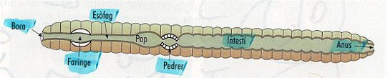

Esquema de l’anatomia interna del cuc de terra

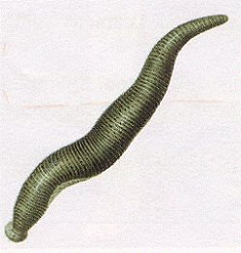

Sangonera: anèl·lid d’aigua dolça

Equinoderms

- Marins
- Viuen desplaçant-se lentament per les roques, la sorra...
- Esquelet intern format per moltes peces petites unides com si fos un trencaclosques.
- En els eriçons de mar aquestes peces estan soldades.
- En les estrelles de mar estan articulades.
- D'aquest esquelet en surten unes pues, més o menys llargues, que es poden moure perquè s'articulen per la base.
- El nom d'equinoderm significa pell d'espines.
- A l'interior del seu cos presenten un sistema de conductes denominat aparell ambulacral, per on circula aigua de mar i del qual surten els peus ambulacrals que serveixen per desplaçar-se.
- L'aparell circulatori està molt reduït o és gairebé nul. Per això, l'aparell ambulacral pot fer les funcions de l'aparell circulatori i del respiratori, ja que transporta l'oxigen i les substàncies nutritives, per un sistema de circulació tancada.
- Tenen reproducció sexual i en alguns grups també es dóna la reproducció asexual.
- En la sexual es produeixen gran quantitat d'ous, dels quals surten unes larves que després es transformen en adults.
- Alguns equinoderms poden reproduir-se asexualment mitjançant fragments del seu cos, a partir dels quals es formen nous organismes complets.
- Tenen reproducció asexual: algunes estrelles de mar, ofiures i holotúries.
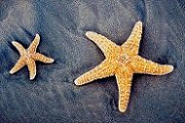
- Eriçons de mar o garotes, les estrelles de mar, les ofiures, les holotúries i els lliris de mar o clavellines.
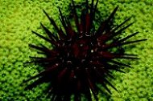

Estrelles de mar

Eriçó de mar

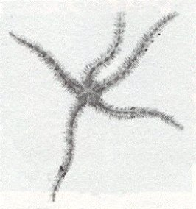

Ofiura

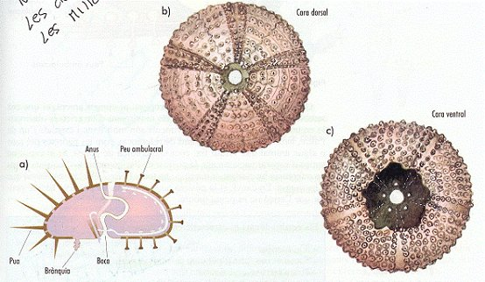

a) Anatomia interna d’un eriçó de mar, b) cara dorsal de l’eriçó de mar

QUÈ MÉS SABEM?

http://www.xtec.es/centres/a8018467/Cie/vidamar/bentos.htm
http://www.xtec.es/~ccosta25/cnidaris.htm
http://www.xtec.es/~act1557/m2/m2ex1/index.htm
http://www.xtec.es/~ccosta25/artropodes.html

La Metamorfosi

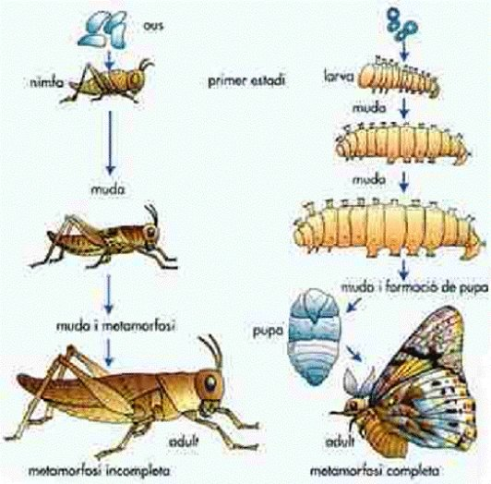
Com passar desapercebuts?

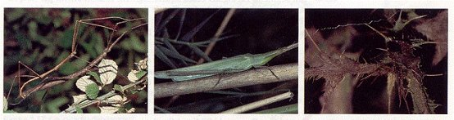
Aquest insecte pal es confon amb els branquillons i les herbes del lloc on viu.

Les fulles del costat són semblants a aquest insecte

Molt pocs depredadors veuran l’insecte en aquesta planta

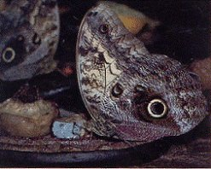

El dibuix que fan les esquames de colors d’aquesta papallona nocturna recorda l’ull d’un animal. Això és eficaç per enganyar els seus depredadors

El pregadéu

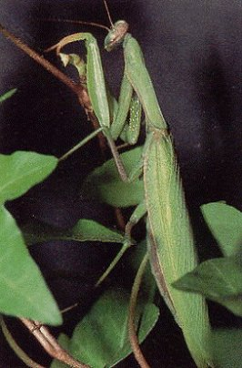

El pregadéu (Mantis religiosa) caça i menja insectes. La femella s’empassa el cap i el tòrax del mascle, més petit, quan ha finalitzat la còpula

Un formiguer

En un formiguer hi ha sales que serveixen de magatzem dels aliments; d’altres, per mantenir a temperatura regular i amb el grau d’humitat adequat els ous que ha post la reina; també hi ha l’estança de les larves…

